1ª GINCANA PBL DE CRIATIVIDADE DO IFPR
TAREFA - SOCIAL
Doação de Alimentos
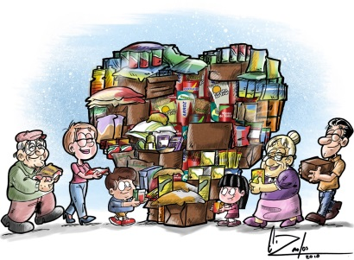
A Tarefa Social da 1ª Gincana PBL de Criatividade do IFPR – Campus Curitiba consiste na arrecadação de alimentos não perecíveis para doação as instituições carentes da Cidade de Curitiba.

Os estudantes devem entregar “obrigatoriamente” os alimentos em sacolas plásticas identificadas com o número de sua equipe.

Período de entrega das doações (21, 22 e 23/11/18)
Horário
- 21/11 (quarta-feira) das 11h30 às 14h30,
- 22/11 (quinta-feira) das 11h30 às 14h30, e
- 23/11 (sexta-feira) das 11h30 às 14h30.

Local de entrega: Prédio da Mate (1° andar) falar com Vilma

